Федеральное государственное бюджетное образовательное учреждение
высшего профессионального образования
«Санкт-Петербургский государственный морской технический университет»
(СПбГМТУ)

УЧЕБНЫЙ МОДУЛЬ
№4
Построение разверток поверхностей

Дисциплина
Начертательная геометрия.

Разработан кафедрой
Компьютерной графики и информационного обеспечения

Автор учебного модуля:
профессор Раков Виктор Леонидович

Санкт-Петербург
2013

РАЗВЕРТЫВАНИЕ ПОВЕРХНОСТЕЙ

Развертывание гранной поверхности

Для формирования развертки поверхности необходимо определять истинные величины элементов, составляющих поверхность. Элементами гранной поверхности являются грани, формирующие боковую поверхность. Если рассматриваются призма или пирамида, то добавляются многоугольники, лежащие в их основании.
Для определения истинных величин элементов многогранника можно использовать методы определения истинных величин отрезков, формирующих периметр многоугольника (метод прямоугольного треугольника, методы преобразования чертежа), или методы определения истинных величин плоских многоугольников (методы преобразования чертежа).
В данном разделе представлен способ построения развертки при использовании трехмерной модели многогранника.
ПРИМЕР 1: построить развертку призмы (рис. 1).
Решение задачи может быть получено следующим образом:
- используя чертеж или координаты, построены ортогональные проекции призмы;
- по заданным координатам или координатам, снятым с чертежа, построена 3D-модель призмы (рис. 2);
- на модели последовательно определены истинные величины граней боковой поверхности (четырехугольники) и истинные величины оснований призмы (треугольники), для чего достаточно применить команду Эскиз (рис. 3) и, скопировав истинные величины элементов призмы, вставить их на чертеж (рис. 1).
- на чертеже истинные виды элементов призмы соединены в нужной последовательности, соединяя между собой ребра соседних граней (рис. 1).

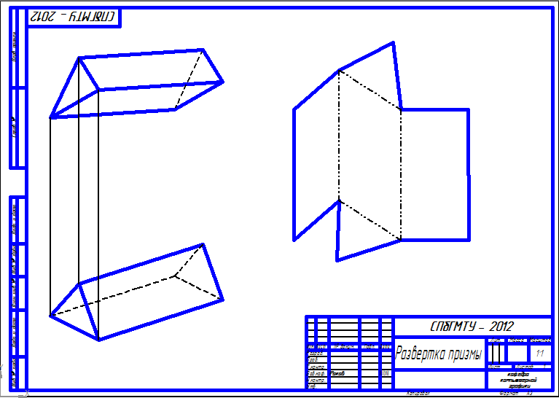

Рис. 1. Развертка призмы

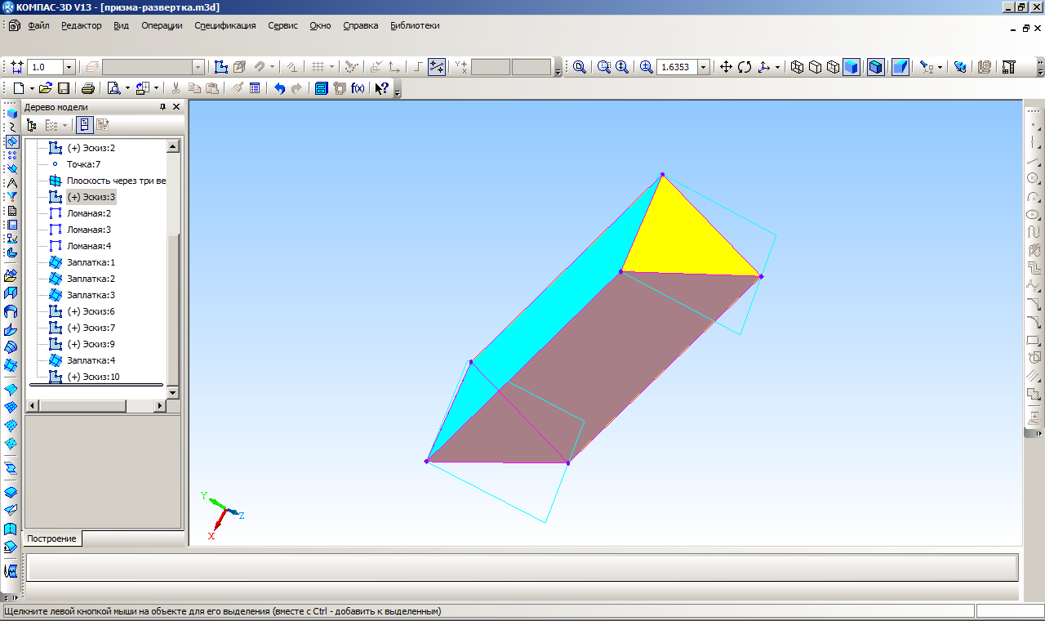

Рис. 2. Трехмерная модель призмы
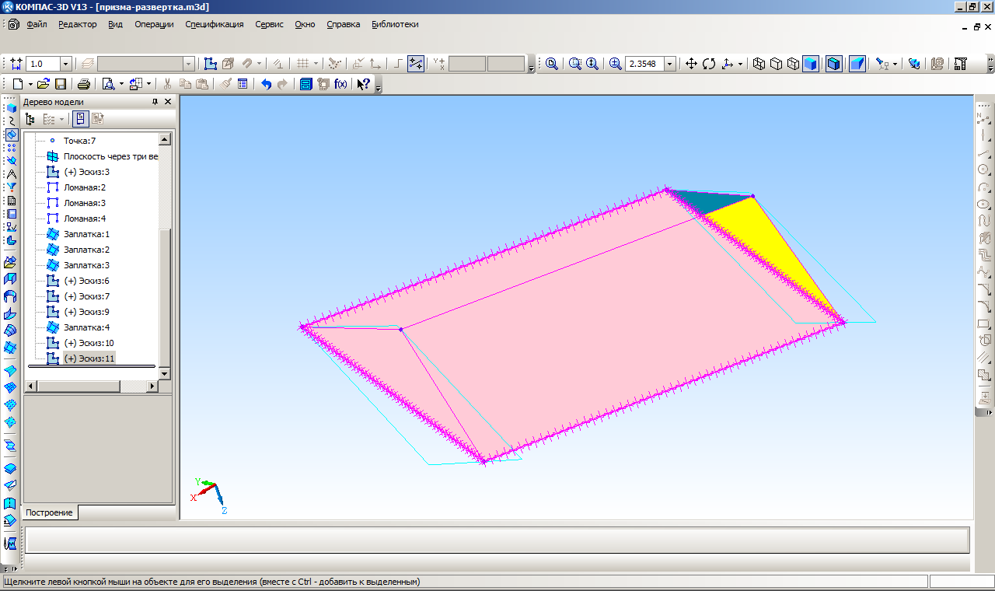

Рис. 3. Истинный вид грани призмы

Развертывание криволинейной поверхности

Построение развертки криволинейной поверхности основано на развертывании гранной поверхности. Для этого в кривую поверхность вписывают многогранник. Рассмотрим эту задачу на примере конуса.
ПРИМЕР 2: построить развертку усеченного конуса (рис. 4).
Решение задачи может быть получено следующим образом:
- используя чертеж или координаты, построены ортогональные проекции конуса;
- в конус вписана усеченная пирамида с произвольным числом граней;
- по координатам, снятым с чертежа, построена 3D-модель пирамиды, вписанной в конус. Создание 3D-модели конуса в этом случае не имеет смысла (рис. 5);
- на модели последовательно определены истинные величины граней боковой поверхности (четырехугольники), истинная величина основания пирамиды (многоугольник) и истинная величина сечения пирамиды (многоугольник). Истинные виды копируются и вставляются на чертеж.
- на чертеже истинные виды элементов усеченной пирамиды соединены в нужной последовательности, совмещая между собой ребра соседних граней. Через точки вершин граней строятся кривые линии, формирующие развертку усеченного конуса (рис. 4).

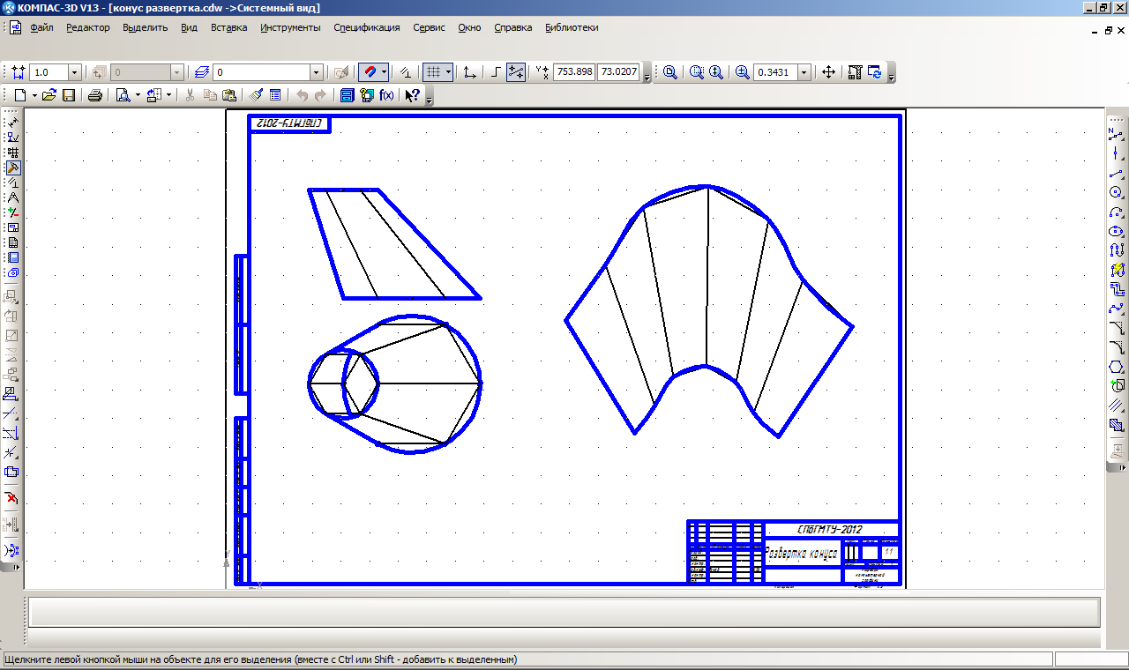

Рис. 4. Развертка усеченного конуса

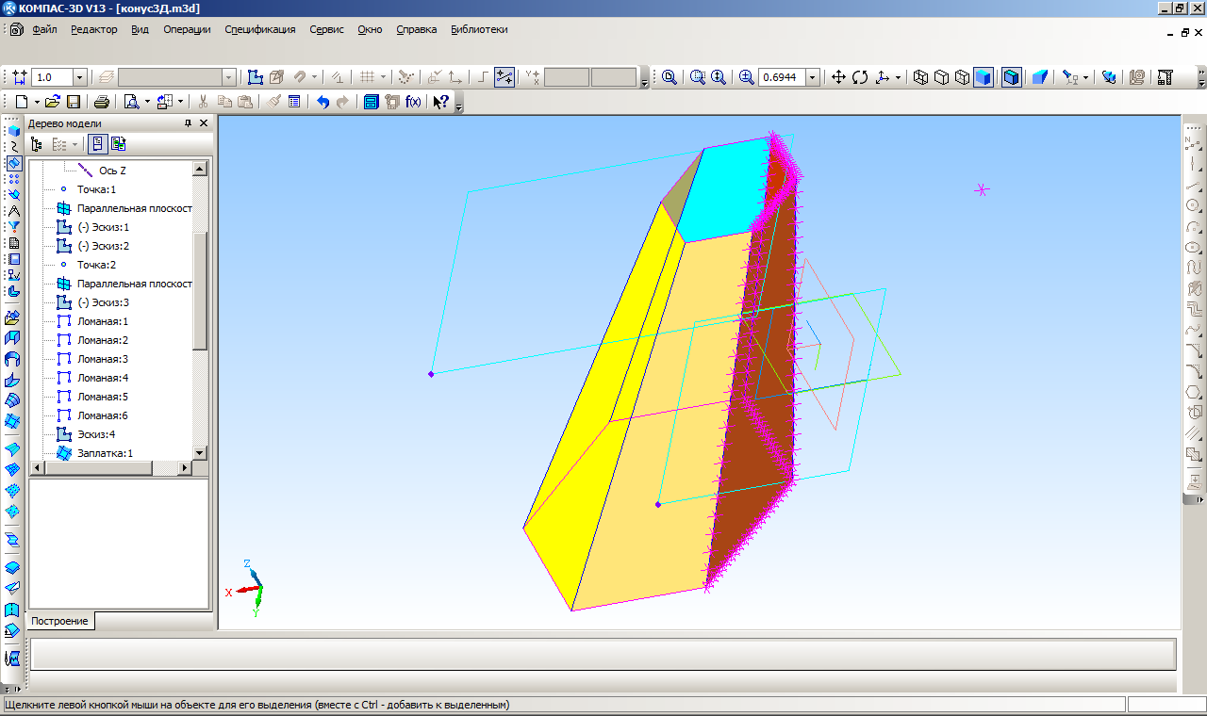

Рис. 5. Трехмерная модель призмы, вписанной в конус

Более подробно можно познакомиться с материалом задания в учебнике: стр.30 – 39

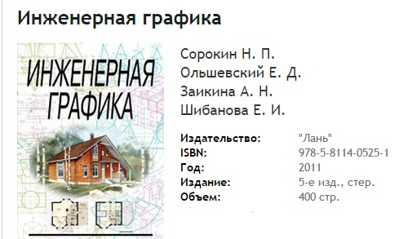

ЗАДАНИЕ 4
Построить развертку пирамиды.

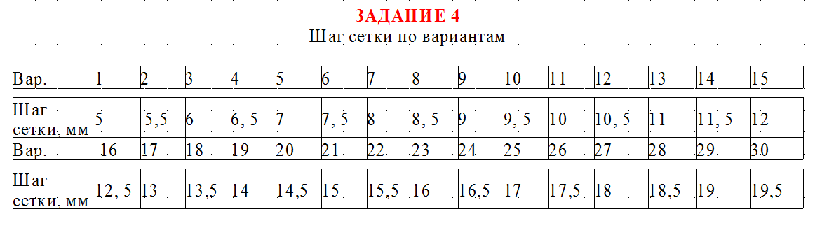
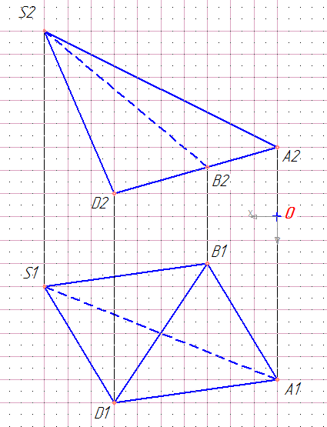
Эскиз пирамиды

ПРИМЕР выполнения задания в документе ЧЕРТЕЖ
(2D изображение)
ВНИМАНИЕ: расположение пирамиды в приведенном примере не совпадает с заданным для выполнения (см. выше эскиз пирамиды)

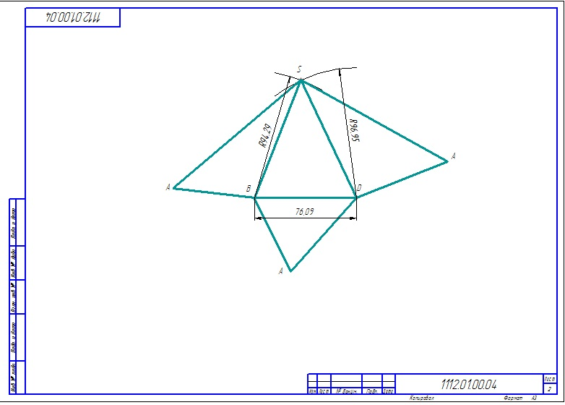

ПРИМЕР выполнения задания в документе ДЕТАЛЬ
(3D изображение)

